Comprendre un régime politique – la démocratie

En accroche, une vidéo introductive du thème – Magnard – 3 minutes

Activité 1 : “Comparaison entre démocraties et régimes autoritaires à partir d’exemples”. Durée : 2 heures

Supports : vidéos revenant sur l’actualité brûlante des manifestations à Hong-Kong et sur l’Histoire particulière de ce territoire.
Objectifs : Aborder les caractéristiques d’une démocratie et poursuivre la comparaison avec un régime autoritaire, en utilisant les cas anglais et chinois, régimes opposés, en partant de l’actualité à Hong-Kong, son histoire complexe et les revendications actuelles. Il s’agit de montrer que Hong-Kong est aujourd’hui à la croisée des chemins. En effet, il y a un héritage britannique, le modèle d’une ancienne métropole, une monarchie parlementaire qui est une vraie démocratie. Et il y a la République populaire de Chine, régime autoritaire, qui, depuis la rétrocession d’Hong-Kong à la Chine en 1997, n’a pas du tout évolué vers plus de démocratie au grand dam de nombreux Hong-Kongais, mais qui, au contraire, essaie de façon répétée de réduire les libertés des habitants de Hong-Kong. Lorsque le système, « un pays, deux systèmes », prendra fin en 2047, avec certainement, « un pays, un système », quel sera ce système ? Cela fera écho avec l’axe 2 « Avancées et reculs des démocraties ».
Commencer par le diaporama pour une première approche croisant les 4 disciplines HGGSP puis analyse des vidéos :
Liens :
- « Un combat pour Hong-Kong », L’Express, 4/9/2019 :
  - https://www.lexpress.fr/actualite/monde/video-hong-kong-un-combat-pour-la-democratie-avant-2047_2096377.html
- « Hong-Kong, les manifestants réclament le soutien américain », TV5 monde, 9/9/2019
  - https://information.tv5monde.com/video/hong-kong-les-manifestants-reclament-le-soutien-americain
- « Hong-Kong et la Chine, une relation conflictuelle », LeRecap, Youtube, 24/11/2018 :
  - https://www.youtube.com/watch?v=-CraSBiHjmo&t=318s
- « Joshua teenager vs superpower », official trailer, Netflix, 2017
  - https://www.youtube.com/watch?v=7lN9_mQq2mQ

Autre approche possible, si difficulté d’accès videos ou souhait d’utiliser moins de videos :
- Géographie : faire un schéma en plaçant le Royaume-Uni, la Chine, Hong-Kong, Taïwan, les Etats-Unis pour signifier tailles, distances, proximité culturelle/linguistique, niveau de vie.
- Histoire : établir une chronologie depuis la 1ère guerre de l’Opium…2047.
- Sciences Politiques : après avoir replacé Hong-Kong dans le planisphère d’indice de démocratie, lister les droits que les habitants de Hong-Kong réclament.
- Géopolitique : quel est le rapport de force dans la région ? Voir la vidéo où les manifestants réclament le soutien des Etats-Unis… Droits de l’Homme et économie, quand Hong-Kong pèse plus lourd que le Tibet…

- Rappeler la nécessité de combiner les différentes approches d’HGGSP pour bien comprendre le sujet.
- Mettre en lumière qu’Hong-Kong permet de montrer que malgré le développement économique, la démocratie ne va pas de soi…
cf modèle chinois, future première puissance économique et durcissement du pouvoir autoritaire de Xi Jinping…
- La monarchie parlementaire britannique (voir schéma ci-

dessous) est aujourd’hui une réelle démocratie, un réel Etat de

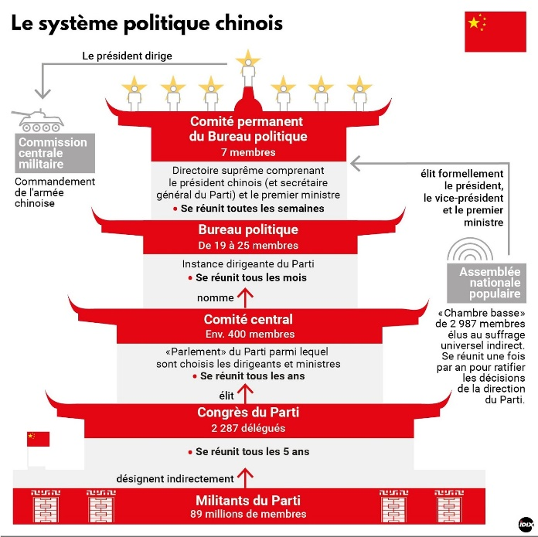
droit qui peut attirer les jeunes générations de Hong-Kong.
- Au contraire, les institutions chinoises sont verrouillées par le parti

unique PCC et par la répression de toute opposition politique (schéma

ci contre)

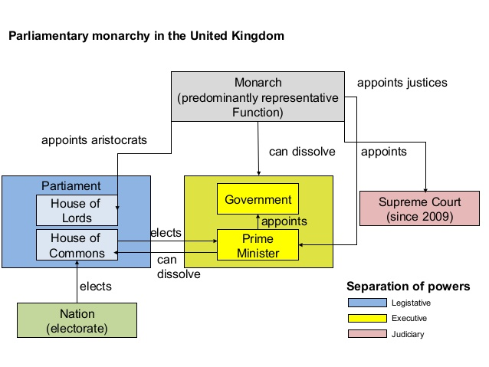
- Pour aller plus loin, introduire Joshua : Teenager vs. Superpower documentaire de 2017

Activité 2 : “Mise en lumière des caractéristiques communes aux démocraties à partir d’exemples (libertés, institutions représentatives, alternances politiques, …)”. Durée : 2 heures
- Les élèves travaillent en équipes de 4. Chaque équipe choisit un pays parmi les suivants : Chine, Royaume-Uni, France, Etats-Unis, Iran, Suisse, Eswatini.
- Les élèves doivent faire des recherches afin de déterminer :
  - L’organisation des institutions politiques avec leurs pouvoirs
  - La séparation ou pas des pouvoirs
  - Le mode d’élection/nomination pour ces institutions politiques
  - La participation des citoyens aux élections ou à la vie politique
  - L’existence ou pas de pluralisme politique (nombre, noms, importance des partis politiques)
  - L’existence d’une réelle alternance politique
  - Le respect des libertés fondamentales (droit d’expression, liberté de la presse, droit de manifestation, droit de grève,…)

La correction permet d’écouter les réponses de chaque équipe et de compléter collectivement le tableau suivant :
 | France | R-U | E.U.A. | Iran | Chine | Eswatini | Suisse
L’organisation des institutions politiques avec leurs pouvoirs
La séparation ou pas des pouvoirs
Le mode d’élection/nomination pour ces institutions politiques
La participation des citoyens aux élections ou à la vie politique
L’existence ou pas de pluralisme politique (nombre, noms, importance des partis politiques)
L’existence d’une réelle alternance politique
Le respect des libertés fondamentales (droit d’expression, liberté de la presse, droit de manifestation, droit de grève,…)
Voir corrigé en bas de document
Le professeur peut conclure en proposant aux élèves d’étudier la carte du monde à partir de l’indice de démocratie.(www.lienmini.fr/hggsp1-06)
Pour conclure l’introduction, faire visionner la vidéo de France Education « Qu’est-ce que la démocratie ? » et demander aux élèves de répondre aux questions suivantes :
https://www.lumni.fr/video/qu-est-ce-que-la-democratie
- Donnez deux exemples de régime politique non démocratique.
- Qu’est-ce qu’une démocratie directe ?
- Qu’est-ce qu’une démocratie représentative ?
- A quels niveaux (quels territoires ?) peut-il y avoir des représentants en démocratie ?
- Comment les citoyens peuvent-ils participer à la vie politique dans une démocratie participative ?
- Quelles sont les conditions pour une bonne participation des citoyens à la démocratie ?

ANNEXES :

ANNNEXE 1 - Qu'est-ce que la démocratie ?

Une définition
Le mot démocratie tient ses origines du grec : dêmokratia, formé de dêmos, « peuple », et de kratos, « pouvoir ». On parle donc de pouvoir du peuple, de gouvernement du peuple.
Abraham Lincoln, président des États-Unis de 1860 à 1865, aurait un jour déclaré que la démocratie était « le gouvernement du peuple, par le peuple et pour le peuple »¹. Suivant ce principe, la souveraineté appartient donc au peuple, qui choisit ceux qui le gouverneront.

La démocratie directe
La démocratie est directe lorsque les citoyens, réunis en assemblée, exercent directement leur pouvoir en prenant, par exemple, des décisions à main levée².

La démocratie représentative
La démocratie est représentative, lorsque les citoyens choisissent des représentants pour exercer le pouvoir en leur nom³.

Les démocraties occidentales et leur fonctionnement
Dans la plupart des démocraties occidentales, les gouvernants sont choisis par des élections libres qui respectent 3 conditions :
- la libre adhésion d’un candidat à un parti de son choix
- le suffrage universel (hommes et femmes peuvent voter et chaque individu détient un vote)
- le scrutin libre et secret.
L’exercice du pouvoir se fait par les élus du parti formant la majorité, qui forment le gouvernement, et qui ont la légitimité pour gouverner. L’opposition, représentée par les élus qui ne forment pas le gouvernement, a la liberté de critiquer le gouvernement, de surveiller ses actions et de proposer des solutions alternatives⁴.
Ce fonctionnement repose sur un consensus social : les citoyens doivent partager des valeurs de liberté, d’égalité, de civisme et de respect des droits individuels, garantis par des dispositions morales et juridiques socialement admises (le respect des lois, par exemple).
D’autres liens…
https://www.youtube.com/watch?v=RAvW7LIML60
https://www.youtube.com/watch?v=xM8asdR5ufY
https://www.youtube.com/watch?v=VtssDE7sfWI
https://www.youtube.com/watch?v=Ih5HnS395Hs
ANNNEXE 2 - Tableau corrigé (en deux parties) :
 | France | R-U | E.U.A. | Iran | Chine | Eswatini | Suisse
L’organisation des institutions politiques avec leurs pouvoirs | Le président et le premier ministre et ses ministres (le gouvernement) =pouvoir exécutif  L’Assemblée nationale et le Sénat = le parlement = le pouvoir législatif  Le pouvoir judiciaire = le conseil constitutionnel | Pouvoir exécutif = le gouvernement (1er ministre (Boris Johnson) et ses ministres)  La reine = chef de l’Etat (pas de pouvoirs)  Parlement = le pouvoir législatif = la chambre des communes et la chambre des Lords | Le président a le pouvoir exécutif fédéral (des gouverneurs pour chaque Etat)  Le pouvoir législatif est au parlement composé de la chambre des représentants et du Sénat  Le pouvoir judiciaire est à la cour suprême
La séparation ou pas des pouvoirs | OUI, lieux différents | Oui mais la chambre des Communes a l’essentiel des pouvoirs car elle choisit le chef de gouvernement. | OUI même si les membres de la cour suprême sont nommés à vie par le président.
Le mode d’élection/nomination pour ces institutions politiques | Ministres nommés par décret présidentiel.  Suffrage universel pour le président et les députés.  Sénateurs élus indirectement par les grands électeurs. | Les députés de la chambre des communes sont élus par les citoyens.  Le premier ministre est choisi par la chambre des communes.  La chambre des Lords et la cour suprême sont nommées par la reine/roi. | Le président est élu par un système original de grands électeurs. (ex :Trump a eu plus d’électeurs mais moins de voix des citoyens qu’Hillary Clinton en 2016)  Représentants et Sénateurs élus au suffrage universel direct.
La participation des citoyens aux élections ou à la vie politique | Environ 46 millions d’électeurs. (89% des majeurs). Taux de participation à 75% pour 2017 | Autour de 70% de participation sur environ 47 millions d’électeurs en 2017. | Moyenne = 54% en 2016
L’existence ou pas de pluralisme politique (nombre, noms, importance des partis politiques) | Le FN devenu RN  La France insoumise  PS  EELV  LR  LREM | 2 partis dominent :  Le parti conservateur et le parti travailliste. | 2 partis dominent :  Les Républicains  Les Démocrates
L’existence d’une réelle alternance politique | Oui : 2007 : UMP devenu LR / 2012 : PS / 2017 : LREM | Oui, parmi les deux principaux partis. | Oui, parmi les deux principaux partis.
Le respect des libertés fondamentales (droit d’expression, liberté de la presse, droit de manifestation, droit de grève,…) | OUI mais limites : ne pas troubler l’ordre public | OUI mais limites : ne pas troubler l’ordre public | OUI mais limites : ne pas troubler l’ordre public et ne pas atteindre à la sécurité de l’Etat (cf affaire Snowden)

 | Iran | Chine | Eswatini | Suisse
L’organisation des institutions politiques avec leurs pouvoirs | Président+ gvt  Assemblée  Mais contrôlés par guide de la Révolution et conseil des gardiens | Assemblée nationale populaire mais pouvoir exercé par Comité et bureau politique chinois. Toute institution est en fait piloté par le parti. | Un monarque absolu (Mswati III depuis 1986). la Chambre de l'Assemblée (chambre basse) et le Sénat (chambre haute) | conseil fédéral (collégialité des 7 membres) / parlement / tribunaux de la confédération
La séparation ou pas des pouvoirs | oui | Théorique. En pratique, l’exécutif s’impose. | Non. Parlement contrôlé par le roi. | Séparation claire des pouvoirs
Le mode d’élection/nomination pour ces institutions politiques | Suffrage universel.  Mais il y a institutions non élues. | 89 millions de militants communistes (sur 1.4 md hab) | Héréditaire pour le roi.  Elections par les citoyens + nomination d’une partie par le roi (6 sur 65 députés, 20 sur 30 sénateurs) | Suffrage universel
La participation des citoyens aux élections ou à la vie politique | 71% présidentielles 2017 | Moins de 4% | Moins de 30% | Moins de 50% car bcp d’abstention  Participation à des référendums chaque année. (moitié des référendums du monde !)
L’existence ou pas de pluralisme politique (nombre, noms, importance des partis politiques) | Conservateurs, réformateurs, indépendants | non | Il existe des partis d’opposition mais ils sont interdits et réprimés. | Parti socialiste, le Parti démocrate-chrétien, le Parti libéral-radical, l’Union démocratique du centre, le parti écologiste suisse
L’existence d’une réelle alternance politique | relative | non | non | oui
Le respect des libertés fondamentales (droit d’expression, liberté de la presse, droit de manifestation, droit de grève,…) | Partiel. Etrangers sous surveillance. Police des mœurs. Sacralisation de l’Islam. Pasdarans…. | Répression et arrestation des opposants politiques. Censure et propagande. | non | oui

ANNEXE 3 - Plus d’infos sur Eswatini :
https://www.diplomatie.gouv.fr/fr/dossiers-pays/eswatini/presentation-d-eswatini/
Voir les statistiques sur ce site :
http://perspective.usherbrooke.ca/bilan/servlet/BMTendanceStatPays?codeTheme=9&codeStat=EIU.DEMO.PARTIC&codePays=QAT&optionsPeriodes=Aucune&codeTheme2=9&codeStat2=STATE.LEG.PARTIC.REG.ZS&codePays2=GBR&optionsDetPeriodes=avecNomP

ANNEXE 4 - HONG-KONG : MISE EN PESPECTIVE HISTORIQUE
JUSQU'AU XIXE :
Avant 1830, l'île de Hong Kong n'est qu'un petit territoire composé de quelques villages de pêcheurs ou de producteurs de charbons de bois.
LE XIXE :
•Lors de la Première Guerre de l'Opium (1839-1842), les anglais occupent ce site permettant d'accueillir un port en eau profonde et très proche de Canton, seule ville de Chine autorisée à commercer avec les étrangers.
•Le traité de Nankin cède au Royaume-Uni ce territoire pour toujours. 10 ans plus tard, ce petit territoire compte plus de 33 000 habitants et le commerce se développe fortement. La ville accueille des réfugiés chinois notamment suite à la révolte de Taiping.
•A l'issue de la Seconde Guerre de l'Opium (1856-1860), le territoire s'agrandit avec la péninsule de Kowloon au nord de l'île.
•En 1898, le Royaume-Uni et le Chine signe un bail emphytéotique de 99 ans sur des nouveaux territoires autour de Hong Kong.

LE XXE :
•Hong Kong compte plus de 1,6 millions d'habitants en 1941 mais reste assez pauvre, l'occupation japonaise fait descendre la population à 600 000.
•L'arrivée au pouvoir des communistes produit un afflux de réfugiés sans précédent.
•La ville connaît alors un essor économique exceptionnel : c'est un centre commercial important, puis elle bâtit sa fortune sur le textile avant de devenir dans les années 1970 une place financière de premier ordre.
•Avec la transformation de Shenzhen en zone économique spéciale en 1979, Hong-Kong devient un point stratégique pour les échanges avec la Chine.
•En 1997, le bail concernant les nouveaux territoires touchent à sa fin mais dans la déclaration commune sino-britannique de 1984, le Royaume-Uni s'est engagé à restituer l'ensemble de Hong-Kong.
•Ainsi, le 1er juillet 1997, Hong-Kong devient une région administrative spéciale de Chine qui reste coupé du territoire chinois et possède même sa propre assemblée législative.

Les demandes des manifestants à Hong-Kong :
- Retrait définitif du projet de loi sur les extraditions -> obtenu
- Dénoncer l'érosion des libertés et les ingérences grandissantes de la Chine dans les affaires de cette région semi-autonome. Au contraire, ils veulent la liberté d’expression, de manifestation, de réunion, d’information, …
- Instauration du suffrage universel à Hong Kong,
- Amnistie pour le millier de manifestants arrêtés
- Que l’exécutif de Hong-Kong (Carrie Lam) retire le terme d'"émeute" qu'il utilise pour qualifier les manifestations les plus violentes.
- Mise en place d'une commission d'enquête sur les violences policières.
- Pour certains, l’indépendance de Hong-Kong.

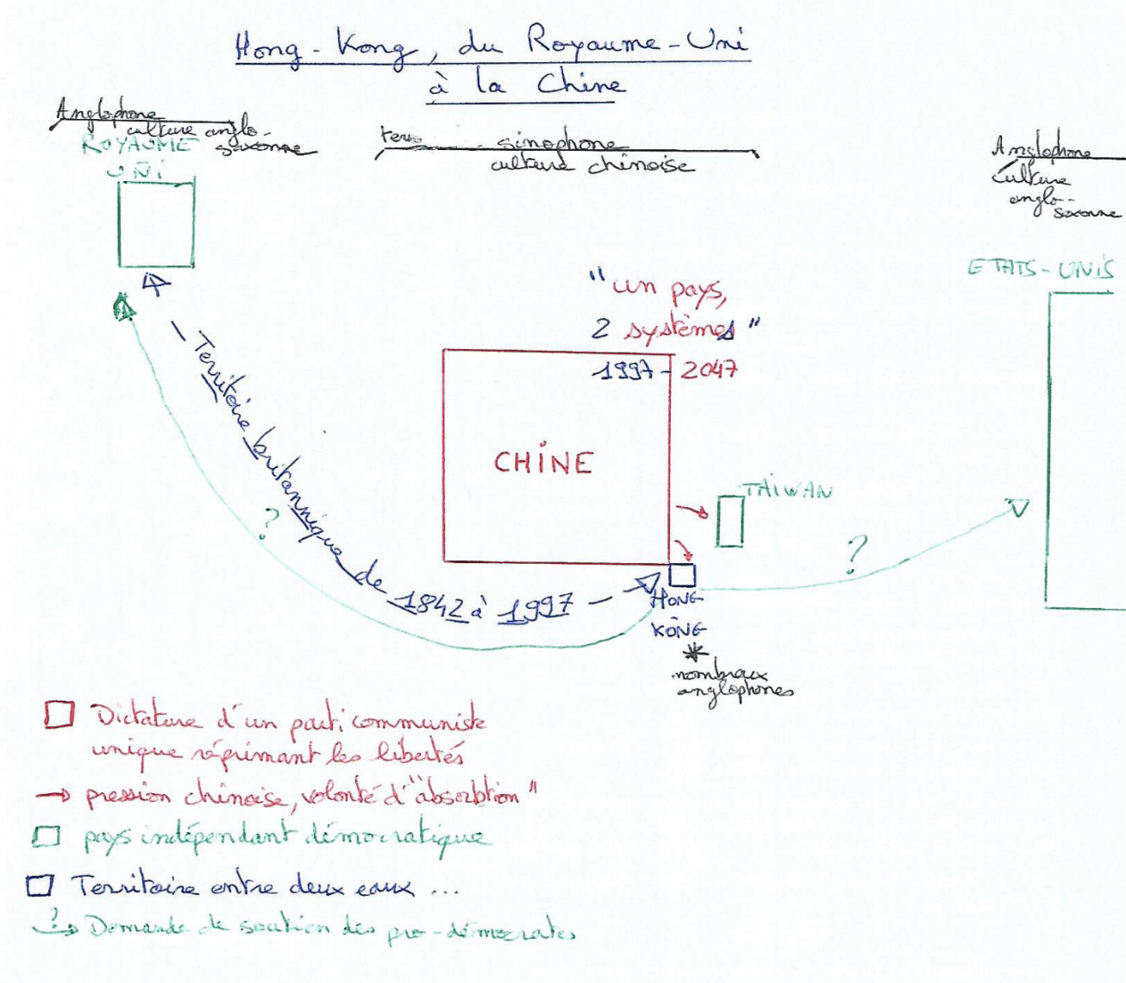
ANNEXE 5 – Carte mentale

